Напоминание родительских обязанностей
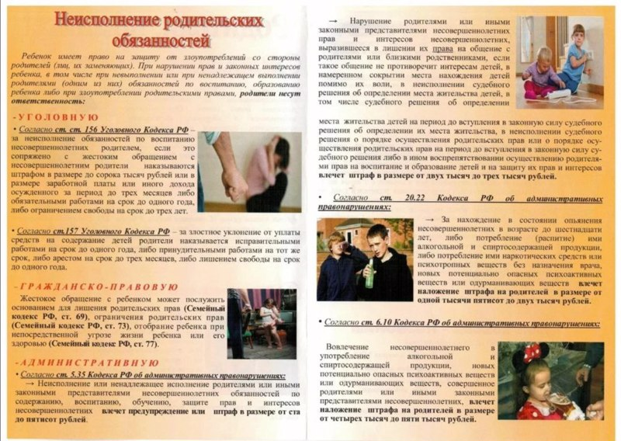
﻿﻿﻿﻿
Ответственность родителей за неисполнение или ненадлежащее исполнение родительских обязанностей.
Конституцией Российской Федерации установлено, что забота о детях, их воспитание – равное право и обязанность родителей (ч. 2 ст. 38 Конституции РФ).

В соответствии со ст. 63 Семейного кодекса РФ родители имеют право и обязаны воспитывать своих детей. Все эти обязанности закреплены в статьях 64 и 65 Семейного кодекса РФ.

Ответственность за воспитание и развитие детей является общей и обязательной для обоих родителей, где бы они не находились. Временная передача родителями своих детей на воспитание родственникам, посторонним лицам либо в одно из детских учреждений не освобождает родителей от ответственности за воспитание и развитие детей. Обязанности по воспитанию детей родители и лица, их заменяющие, несут до совершеннолетия ребенка.

